Первый школьный день Нового года…

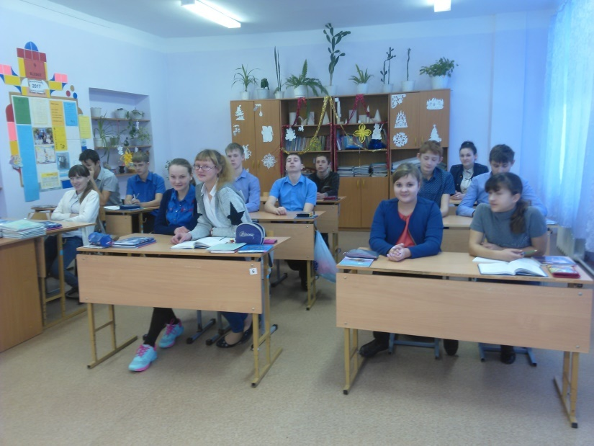

**Пусть идет всё плавным ходом.  
Счастье с радостью пусть дружат, И весь год нам верно служат!**

